Courbe Couple / courant en régimé statique
Voir fichier :mesures_manuelles.m, test_CoupleConstant.c
On applique au moteur, configuré en asservisssement de couple, des références de courant constantes. On attend le régime établi, pour lequel le courant, et l'indication d'une balance situé à 50cm du centre de rotation.
On en déduit ensuite la moyenne du courant relevé et la constante couple/ courant .
Les résultats sont résumés sur la figure suivante

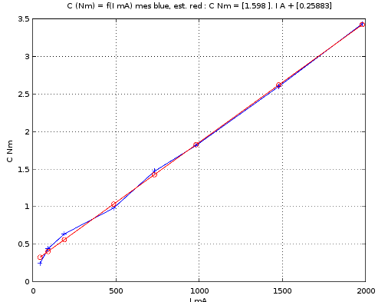

Courbe vitesse / courant en régime statique, à vide
Fichier en c :test_Vitesse_sinusoidale_v2.c
On applique au moteur, configuré en asservisssement de vitesse, des références de vitesse constantes. On attend le régime établi, pour lequel on relève la vitesse , le courant, et la charge estimée. [ on ne relève pas la tension car cette donnée ne semble pas disponible sur le mx64].
Les résultats sont résumés sur la figure suivante
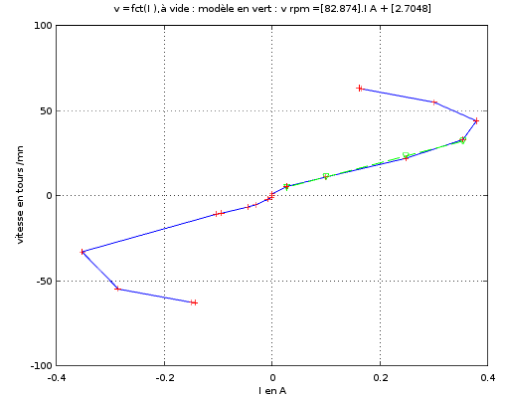
La courbe [vitesse = f(couple de charge (load) en Nm )] est cohérente : le couple de charge est quasi proportionnel à la vitesse <=> frottement visqueux

La courbe [vitesse = f(courant A)] ( vérifiée avec sonde à effet Hall) est surprenante :
- normalement, en régime statique, le couple moteur est égal au couple de charge
- de plus le couple moteur est théoriquement proportionnel au courant
On devrait relever le même type de courbe que pour le couple de charge.
La diminution du courant moteur à grande vitesse reste pour le moment un mystère
Par contre le courant correspond bien à ce qui est mesuré avec une sonde à effet Hall. Il ne s'agit donc pas d'une erreur de mesure dans le firmware

Pour la suite de l'analyse, on travaillera dans le domaine de vitesse pour lequel la variation de courant dépend quasi-linéairement de la variation de vitesse : (entre 10 et 30 rd/s )

Analyse Harmonique, Bode Vitesse/ courant
On applique au moteur, configuré en asservisssement de vitesse, des références de vitesse sinusoïdales à différentes fréquences. On rélève la position, la vitesse , le courant, et la charge estimée. [ on ne relève pas la tension car cette donnée ne semble pas disponible sur le mx64]

On veille à rester dans une zone de fonctionnement pour lequel le couple de frottement dépend quasi-linéairement de la vitesse [ sinusoïde de référence entre 10 et 30 trs/mn].

Pour vérifier que le système reste bien en régime linéaire de fonctionnement, on effectue 2 tests à chaque fréquence (*):
- 1 test avec une vitesse de référence entre 10 et 30 trs/mn
- 1 test avec une vitesse de référence entre 15 et 25 trs/mn
(*) Les amplitudes des sinusoïdes de vitesse mesurée, et de courant mesuré, doivent être 2 fois plus faibles pour le second test que pour le premier

Après ces tests, on en déduit les point correspondants du diagramme de Bode de la fonction de transfert ( 2 points par fréquence <=> cercles bleu )
[Vitesse en rad/s] / [Courant en A]

Cette fonction de transfert est modélisée par un système du premier ordre à retard :
, dont on estime les paramètres par optimisation : le tracé du modèle correspond à la courbe en rouge.
On peut donc estimer que ce modèle correspond bien aux mesures effectuées

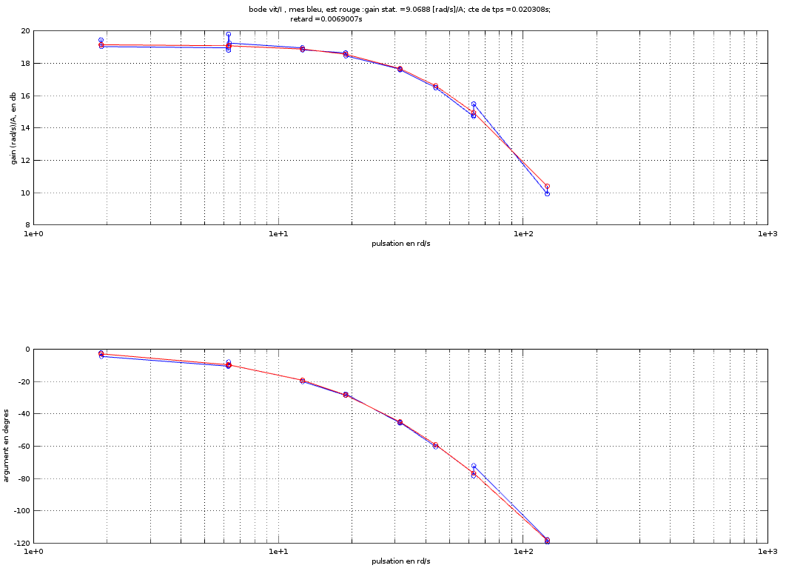
Voir ci-dessous, on peut en déduire une estimation de l'inertie d' l'ensemble moto-réducteur :
%-------------------------------------------------------------------------------
%2-résultats analyse harmonique w/I = A/(tau.p+1 ) = K /(I.p+f)
%------------------------------------------------------------------------------
harmo=struct();
harmo.A_rds_Amp=9.068;
harmo.A_rpm_Amp=harmo.A_rds_Amp* 60/2/pi;

harmo.tau_s=0.02;
harmo.K_Nm_Amp=c_constant.K_Nm_A;
harmo.f_Nm_rds=harmo.K_Nm_Amp/harmo.A_rds_Amp; % K/f=A <=> f=K/A
harmo.I_kgm2 = harmo.tau_s * harmo.f_Nm_rds ; % I/f =tau <=> I =tau *f

A_rds_Amp = 9.0680
A_rpm_Amp = 86.593
tau_s = 0.020000
K_Nm_Amp = 1.5980
f_Nm_rds = 0.17622
I_kgm2 = 0.0035244

